نام درس: محمد امین

موضوع: پیامبر اکرم (ص)

هدف كلي: دانش‌آموزان در اين درس با امانتداری با الگوی پیامبر آشنا مي‌شوند.

اهداف جزئي: دانش‌آموزان در اين درس لازم است موارد زير را درك كنند.

1. امانت داری
2. احکام پنج گانه
3. مقام مادر
4. روش برخورد با امانت و حفظ آن

هدف رفتاري:

از دانش‌آموزان انتظار مي‌رود كه در پايان اين درس ضمن انتخاب پیامبر به عنوان الگوی خود آداب امانت و امانت داری را یاد بگیرد .

روش‌هاي مناسب تدريس

1- توضيحي 2- فعّال ( نمایش ، بازی با کلمات، راز دایره ها ، داستان)

رسانه‌هاي آموزشي

تخته و ماژیک

به نام خداوند رنگین کمان خداوند بخشنده مهربان

سلام بچه ها .حالتون خوبه .

سلام چه خوب و زيباست غنچه روي لبهاست  
  
به هر كي مي رسيم ما                     كلام اول ماست  
  
سلام دستور دينه                         يه حرف دل نشينه  
  
اي بچه هاي با هوش                     هرگز نشه فراموش  
  
بايد سلام كنيم ما                       به كوچيك و بزرگا  
  
حالا بگيم بچه ها                       با همديگه يك صدا  
  
نشان دين سلامه                           بهتر زهر كلامه

**بازی با کلمات**

ا.ام.امن .امین .امان.امانت

**راز دایره ها**

من چند تا دایره روی تابلو می کشم بعد چند تا سوال می پرسم، جواب ها را تو دایره ها می نویسم.

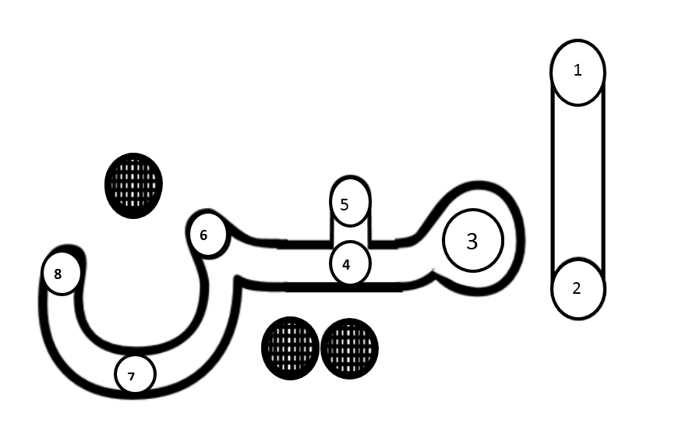

1. الف) بهشت زیر پای....... است. (مادر)

ب) آن بهشتی را که قرآن می کند توصیف آن *صاحب قران بگفتا زیر پای ... است.(مادر)

2- به کارهایی گفته می شود که نباید انجام دهیم و اگر انجام دهیم گناه دارد.(حرام)

1. آخرین پیامبر خدا ؟(محمد)
2. پیامبری خداوند آهن را در دستش نرم کردو زره می ساخت ؟(داوود)
3. نام پیامبر اسلام در آسمانها؟ (احمد)
4. سوره ای در قرآن که به نام یکی از زنان بهشتی است؟(مریم)
5. پیامبری که برادرانش او را به چاه انداختند ؟(یوسف)
6. یکی از فروع دین است و معروف به کلید بهشت است؟(نماز)

تذکر: مربی می تواند هنگام پرسیدن سوالات درباره برخی از آنهاتوضیحاتی را ارائه دهد از قبیل : ارزش و مقام مادر و احترام به والدین، احکام پنج گانه، فضیلت و اهمیت نماز

خوب چه کسی می تواند بگوید رمز دایره ای ما چیست؟ راهنمایی: وصل کردن حرف اول کلمات به هم رمز می شود.

آفرین رمز جدول : محمد امین می باشد.

حالا من این دایره ها را به هم وصل می کنم ببینم چه کلمه ای به دست می آید.

(مربی دایره ها را به هم وصل می کند و کلمه ی «امین» به دست می آید.

بله کلمه به دست آمده امین می باشد که لقب پیامبر خدا می باشد.

سوال: بچه ها، می دانید چرا به پیامبر محمد امین می گفتند؟ چه کسی داستان اون رو بلد هست؟

تذکر: بچه ها جواب هایی را می گویند مربی بعد از تشکر خودش داستان را به طور کامل می گوید

**داستان**

روزی که همه مردم در خانه خدا برای زیارت جمع شده بودند، مردی هراسان در حالی که آثار خستگی و تشنگی در چهره اش پیدا بود، نزد عبد المطلب امد و شکایت کرد.از چه چیز؟ گفت : « تنها سرمایه ام کیسه پولم بود که آن را گم کردم.» حضرت محمد صلی الله علیه و آله که در آن زمان هفت ساله بود برای پیرمرد ظرف آبی آورد.بعد از آگاهی از مشکل او، نشانی کیسه را پرسید و گفت : « ناراحت نباش آن را برایت پیدا خواهم کرد.» محمد صلی الله علیه و آله به یاد آورد در یکی از روزها که از خانه بیرون می رفت، بچه ای را دیده بود که کیسه ای را از زمین برداشت و زیر پیراهن خود پنهان کرد. بعد از این ماجرا تصمیم گرفت تحقیق کند.لذا نزد آن پسرک رفت و گفت: «یک کیسه پولی گم کرده است. اگر آن را پیدا کردی به من بده تا به او برگردانم.».پسرک اول منکر شد و گفت :« نه! من آن را پیدا نکرده ام،»اما وقتی فهمید محمد صلی الله علیه و آله همه چیز را می داند گفت: «تصمیم گرفتم پول را بین بچه ها و دوستانم تقسیم کنم. بیا تا سهمی هم به تو بدهم.» محمد صلی الله علیه و آله اعتراض کرد اما باز پسرک گفت: «حاضرم نصف پول را به تو بدهم و بقیه را بین بچه ها تقسیم کنم.» محمد صلی الله علیه و آله از این حرف ناراحت شد و گفت:« درستکار و امانت دار باش و پول را به صاحبش برگردان.» بچه های دیگر آمدند. وقتی دیدند که محمد صلی الله علیه و آله به این کار راضی نمی شود، دعوا وسر و صدا راه انداختند و مردم دور آنها جمع شدند.عده ای طرفدار محمد صلی الله علیه و آله و افرادی نیز از بچه های دیگر پشتیبانی می کردند. این خبر ها در شهر مکه پخش شد. نزدیک بود که دعوا بالا بگیرد که مردی شجاع که طرفدار حق بود، وارد میدان شد. آیا می دانید آن مرد چه کسی بود؟ بله حضرت حمزه علیه السلام آمد و آن را به او داد و عذر خواهی کرد. شخصی را فرستادند دنبال مرد غریب. وقتی آمد و نشانی کیسه را درست داد، پول ها را به او دادند، اما بچه ها می دانید چه اتفاقی افتاد؟ بله پیرمرد بچه ها را شمرد. تعدادشان بیست و شش نفر بود. به هر یک از آن ها مبلغی داد، ولی محمد صلی الله علیه و آله جایزه را نگرفت. به آن پسرک گفت: « بگو این بهتر است یا آن طور که تو می خواستی؟ معلوم است که این بهتر است، زیرا همه پولدار شدید و آن مرد هم به حقش رسید».

وقتی این خبر به گوش عبد المطلب، پدر بزرگ حضرت محمد صلی الله علیه و آله رسید از مادر پسرک که پول ها را پس داده بود، تشکر کرد و از اخلاق محمد صلی الله علیه و آله بسیار خوشحال شد. وقتی این خبر در شهر مکه پخش شد، همه مردم از محمد صلی الله علیه و آله تشکر کردند و به واسطه درستکاری به او لقب امین دادند.

نتیجه گیری : بله بچه ها به خاطر همین صفت نیکو بود که مردم به او اعتماد می کردند و امانت های خود را به ایشان می سپردند خدیجه هم به خاطر همین امانت داری کاروان تجاری خود را به پیامبر صلی الله علیه و آله سپردند.

نکاتی که باید توسط مربی تذکر داده شود:

1. هر چیزی که روی زمین دیدیم بر نداریم و اگر برداشتیم باید دنبال صاحب آن بگردیم.
2. اگر چیزی را از کسی امانت گرفتیم باید به موقع و سالم به او برگردانیم نه این که آن را خراب کنیم مثلاً پاره کنیم، یا آبگوشتی کنیم، خط خطی کنیم و ...
3. باید با فقیران طوری رفتار کنیم که از ما به نیکی نام ببرند نه این که مثلاً وقتی ما را دیدند فرار کنند یا راضی نباشند به خانه آنها برویم به خاطر شلوغ کاری یا به خاطر درس نخواندن اسم تنبل روی ما بگذارند و ...

**جدول**

1. آن بهشتی را که قرآن می کند توصیف آن *** صاحب قرآن بگفتا زیر پای..... است.(مادر)
2. اولین ماه قمری
3. اگر آب نباشد یا ضرر داشته باشد می گوییم.
4. پیامبری خوش صدا
5. کلید بهشت
6. چشمه آبی که زیر پای حضرت اسماعیل جوشید
7. پیامبری که در شکم ماهی یا نهنگ گرفتار شد.
8. در زمان های قدیم نان را در آن می پختند.

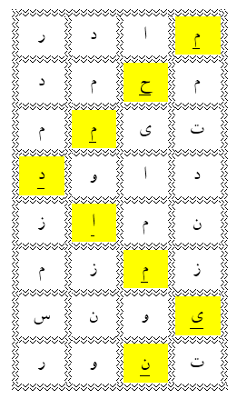

**شعر**

پیغمبر خوب ما/ نور خدا محمد  
چراغ راه مردم/ رهبر ما محمد  
ما کودکان همیشه/ گوییم یا محمد  
ما پیرو تو هستیم/ صل علی محمد/ صلوات بر محمد  
آیی پیرو محمد/ ای کودک مسلمان  
قلب تو پاک و روشن/ از نور دین و ایمان  
یار و نگهدار تو/ باشد خدا و قرآن

بگو تو یا محمد/ صل علی محمد/ صلوات بر محمد